 **Les travaux de l’église Sainte Eulalie de Genillé.**

D’importants travaux de restauration de l’église de Genillé ont été effectués en 2003 et en 2007 pour refaire entièrement le clocher et les façades nord, sud et ouest.

En 2020, la nouvelle municipalité, constatant la dégradation des enduits muraux et de la base du clocher, a décidé de régler ces problèmes d’assainissement :

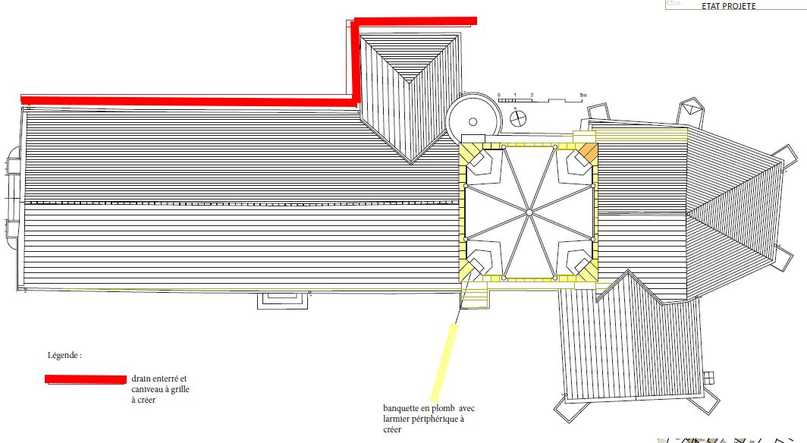

**1🡪**Reprise du pied de clocher, restauration des pierres et pose d’une couverture en plomb, entretien et démoussage de la couverture, ce qui a nécessité la pose d’un important échafaudage.

**2🡪**Pose d’un caniveau et d’un système de drainage au pied du mur nord pour capter les eaux qui descendent du quartier Saint Pierre.

Reprise des enduits ciment des bas de murs à l’intérieur de l’église et création d’un lit de gravier pour assurer la ventilation.

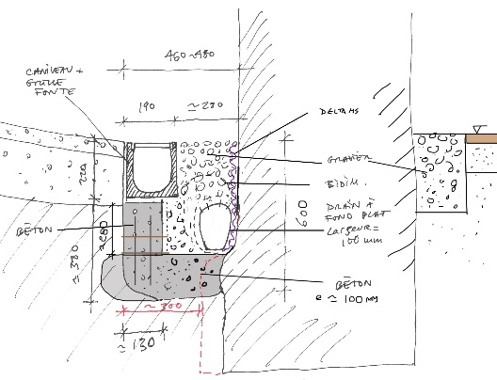

Ces travaux commencés en mai 2021, minutieusement suivis par l’architecte du patrimoine et par la Direction Régionale des Affaires Culturelles, ont nécessité un long temps de séchage des murs qui étaient gorgés d’eau à 100 %.aidé par l’été sec et chaud.

Pour permettre des enduits à la chaux à l’ancienne, les tests d’humidité nous laissent prévoir la fin des travaux pour le 15 décembre 2022